Слайд 1. Цифровая трансформация физической культуры и спорта
Ленинградской области

Цифровая трансформация в сфере физической культуры и спорта представляет собой важный шаг в развитии данной отрасли. Новые технологии не только облегчают жизнь спортсменов и тренеров, но также значительно улучшают качество подготовки и проведения спортивных мероприятий.
Цифровизация государственного управления направлена на улучшение государственных сервисов. В центре внимания – интересы пользователя, гражданина. Поэтому клиентоцентричность выходит на первый план не только в бизнесе, но и в государственном управлении. Одной из базовых ценностей современного государства является ориентация всех его сервисов на потребности граждан.
Слайд 2. Министерством спорта Российской Федерации во исполнение поручения Президента Российской Федерации от 30 апреля 2019 года №Пр-759 спроектирована и реализована Государственная информационная система «Единая цифровая платформа «Физическая культура и спорт» (ГИС Спорт) с использованием компонентов Единой цифровой платформы Российской Федерации «ГосТех», которая размещена на инфраструктурных ресурсах государственной единой облачной платформы.
ГИС Спорт введена в эксплуатацию 31 ноября 2022 года приказом Минспорта России №840/1 от 20 октября 2022 года. Запуск системы стал отправной точкой масштабной цифровизации отрасли.
Основная задача в сфере цифровой трансформации физической культуры и спорта - создать единое цифровое пространство, которое обеспечит возможность предоставления различных цифровых сервисов для всех, в том числе обмен верифицированными данными.
Слайд 3. Федеральная ГИС Спорт представляет собой предельно простую конструкцию, которая дает возможность заложить фундамент для всей дальнейшей цифровизации спортивной отрасли – появились единые реестры, сквозные сервисы, а главное, появляются связки с другими государственными информационными системами, которые уже работают или параллельно разрабатываются.
Целью создания ГИС Спорт является повышение эффективности государственного управления в сфере физической культуры и спорт за счет формирования и реализации единой политики создания и применения цифровых технологий, совершенствования информационного, технологического и аналитического обеспечения, принятия решений на всех уровнях управления, существенного сокращения дублирующих информационных потоков, формирования единого информационно-технологического пространства в сфере физической культуры и спорта.
Доступ в систему в личный кабинет осуществляется по адресу https://sport.gov.ru/fcis в информационно-телекоммуникационной сети «Интернет» с использованием Единой системы идентификации и аутентификации (ЕСИА, Госуслуги) и через отечественные интернет-браузеры, поддерживающие шифрование по ГОСТ.

Слайд 4. Пользователям на сегодняшний момент доступны 7 подсистем ГИС Спорт:

1) подсистема «Организации спортивной подготовки».
Подсистема обеспечивает функционирование услуги «Запись в организации спортивной подготовки». Сервис для граждан реализован через портал Госуслуг (ЕПГУ);

2) подсистема «Планирование спортивных мероприятий».
Подсистема предназначена для трансформации процесса формирования Единого календарного плана межрегиональных, всероссийских и международных физкультурных мероприятий и спортивных мероприятий. Заявки на включение в ЕКП подают всероссийские спортивные федерации. Сотрудники органов исполнительной власти субъектов Российской Федерации в области физической культуре и спорта в рамках своих полномочий согласовывают их путём подписания электронно-цифровой подписью ответственного должностного лица;

3) подсистема «Звания и разряды».
Подсистема является единой точкой обработки информации о формируемых представлениях к присвоению спортивных званий и разрядов в цифровой среде ГИС Спорт. Одним из целевых показателей является сокращение до 14 дней сроков присвоения званий и разрядов. Тестирование подсистемы для региональных федераций начнется с января 2024 года;

4) подсистема «Сервис массовых мероприятий».
Подсистема позволяет вести реестр заявлений граждан для участия в массовых физкультурных мероприятиях, их учет и обработку.
Минспорт России ведет работу по реализации жизненной ситуации «Участие в спортивных (любительских) соревнованиях». Для этого на ЕПГУ реализован электронный сервис по записи граждан Российской Федерации и иностранных граждан, в случае наличия у них подтвержденной учетной записи, для участия в массовых физкультурных мероприятиях, включенных в ЕКП Минспорта. Этот электронный сервис впервые реализован для Всероссийского дня бега «Кросс нации».
«Сервис массовых мероприятий» также применен и при подаче заявок на XLII открытую всероссийскую массовую лыжную гонку «Лыжня России». Заявителям представлен доступ к интерактивной форме на ЕПГУ с возможностью подачи заявления для участия в мероприятии не выходя из дома, а также отслеживания хода рассмотрения заявления и получения результата в личном кабинете заявителя. Указанная возможность зафиксирована в Положении о «Лыжне России», а так же в регламенте проведения «Лыжни России» в Ленинградской области.
Квота участников для записи посредством ЕПГУ должна составлять не менее 30% от общего количества участников от каждого субъекта Российской Федерации, участвующего в «Лыжне России» в 2024 году. В целях обеспечения качества и бесперебойного функционирования электронного сервиса для мероприятия «Лыжня России» комитетом обеспечивается мониторинг и обработка поступающих заявлений от заявителей в ГИС Спорт.

5) подсистема «Нормативно-справочная информация».
Подсистема обеспечивает централизованное ведение ведомственных справочников и является единым источником данных для всех участников информационного взаимодействия в сфере физической культуры и спорта;

6) подсистема «Статистика и аналитика».
Подсистема предоставляет возможность сбора и агрегирования персональных данных, первичных и сводных отчетов федерального статистического наблюдения по формам 1-ФК, 5-ФК, 3-АФК, а также расчета целевого показателя «Увеличение доли граждан, систематически занимающихся физической культурой и спортом, запланированный показатель до 70% к 2030 году»;

7) подсистема «Регистры и реестры».
Подсистема осуществляет ведение 7 регистров и реестров: Регистр спортсменов, Регистр тренеров, Регистр судей, Реестр спортивных федераций, Реестр организаций спортивной подготовки, Реестр объектов спорта.

Слайд 5. По состоянию на 01 декабря 2023 года в ГИС Спорт по Ленинградской области содержаться сведения:
- о 7248 спортсменах;
- о 225 тренерах;
- о 4 судьях;
- о 100 аккредитованных спортивных федерациях;
- о 40 физкультурно-спортивных организациях;
- о 116 объектах спорта.
Наполнение регистров спортсменов и тренеров происходит путем ручного вода данных в личном кабинете спортивных школ или выгрузкой из региональных АИС.
Наполнение регистра судей, а также регистра спортсменов и тренеров, которые не числятся в спортивных школах Ленинградской области, возложено на региональные спортивные федерации.
Регистр аккредитованных спортивных федераций формируется Минспортом России из реестра аккредитованных федераций.
Реестр объектов спорта формируется также Минспортом из реестра поданных заявлений на включение во Всероссийский реестр объектов спорта.
Необходимо отметить, что за актуальность, полноту и достоверность вносимой информации в реестры и регистры ГИС Спорт считается ответственными поставщики информации, т.е. те, кто ее вводит в систему первый раз.

Слайд 6. Поставщиками информации в ГИС Спорт являются:
1) федеральный орган исполнительной власти в области физической культуры и спорта;
2) федеральные органы исполнительной власти в соответствии с полномочиями, установленными законодательством Российской Федерации;
3) органы исполнительной власти субъектов Российской Федерации в области физической культуры и спорта;
4) органы местного самоуправления;
5) другие субъекты физической культуры и спорта,

Слайд 7. ГИС Спорт предусматривает возможность интеграции с существующими региональными информационными системами в области физической культуры и спорта, при этом осуществление полномочий и функций органов исполнительной власти субъектов Российской Федерации в области физической культуры и спорта и органов местного самоуправления также возможно посредством сервиса ГИС Спорт личный кабинет, авторизованный доступ к которому осуществляется с использованием ЕСИА с учетом прав доступа пользователей.
В соответствии с Распоряжением Правительства Ленинградской области от 19 апреля 2023 года №237-р создана подсистема «Автоматизация работы с организациями физической культуры и спорта» в ГИС «Современное образование Ленинградской области» (ГИС СОЛО). Это наша региональная информационная система в области физической культуры и спорта (РИС).

Слайд 8. Для организации единого информационного пространства и поддержки сквозных бизнес-процессов между разными информационными системами предусмотрены вертикальная и горизонтальная интеграции.

Вертикальный уровень интеграции

Вертикальная интеграция РИС с ГИС Спорт позволит, в том числе, обеспечить маршрутизацию сообщений, содержащих сведения о наборах в организацию спортивной подготовки, необходимые для реализации на ЕПГУ при предоставлении услуги записи в организацию спортивной подготовки, а также маршрутизацию в ГИС «Спорт» заявлений, поступающих с ЕПГУ в рамках предоставления услуги, в целях последующей обработки РИС в ГИС «Спорт» и передачи статуса заявлений из ГИС «Спорт» с маршрутизацией в ЛК ЕПГУ.
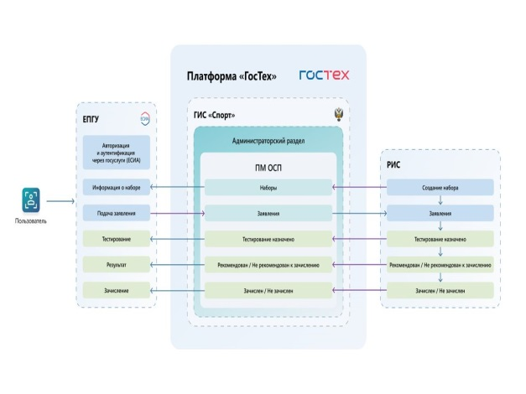

Горизонтальный уровень интеграции

Во исполнение трехстороннего письма Министерства цифрового развития, связи и массовых коммуникаций Российской Федерации, Министерства Просвещения Российской Федерации и Министерства спорта Российской Федерации с целью корректного функционирования услуги «Запись в организацию спортивной подготовки» необходимо обеспечивать открытие соответствующих наборов только в ГИС Спорт.
Горизонтальная интеграция определяет механизмы и принципы интеграционного взаимодействия РИС и Навигатора ДО при оказании услуги, предназначенной для обеспечения возможности пользователей ЕПГУ осуществить подачу электронного заявления на зачисление в организацию спортивной подготовки.
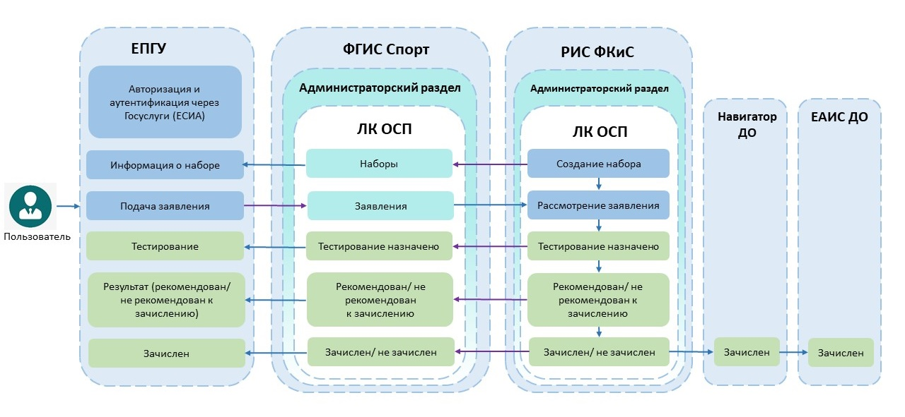
Горизонтальная интеграция позволит установить связь между информационными системами для формирования единого информационного пространства обмена данными и организации поддержки сквозных бизнес-процессов.
Дополнительно ведется интеграция АИС «Мой спорт», «Навигатор ДО», АИС «LSPORT» с ГИС Спорт в части передачи сведений спортивных школ, осуществляющих дополнительные образовательные программы спортивной подготовки.
Слайд 9. ГИС Спорт обеспечено функционирование услуги «Запись в организацию спортивной подготовки». Доступ к интерактивной форме услуги для подачи заявлений предоставлен всем гражданам Российской Федерации, имеющим подтвержденные учетные записи на ЕПГУ.
Минспортом утвержден Технический регламент (порядок) оказания услуги «Запись в организацию спортивной подготовки» на Едином портале государственных и муниципальных услуг (функций) с Регламент устанавливает требования и стандарты к предоставлению услуги, состав, последовательность и сроки выполнения административных процедур по предоставлению услуги, требования к порядку их выполнения в электронной форме.
В настоящее время в Ленинградской области 9 организаций, осуществляющих набор в группы по дополнительным образовательным программам спортивной подготовки, подключены к ГИС Спорт и оказывают гражданам услугу «Запись в организации спортивной подготовки» через портал Госуслуг в полном объеме. Обеспечено открытие и поддержание в актуальном состоянии сведений о наборах на соответствующие программы на ЕПГУ, а также проводится ежедневный мониторинг и обработка поступивших заявлений с ЕПГУ.
В настоящее время проводится работа по подключению к ГИС Спорт 15-ти муниципальных спортивных школ системы образования Ленинградской области, реализующих дополнительные образовательные программы спортивной подготовки. Продолжается их регистрация в ГИС Спорт, комитет оказывает методическое сопровождение по открытию наборов в группы спортивной подготовки.
Минспортом рекомендовано существенно сократить время реакции на заявления граждан об оказании услуги, вплоть до 1 рабочего дня. Просим взять под личный контроль обеспечение организациями, реализующим дополнительное образовательные программы спортивной подготовки, открытия и поддержания в актуальном состоянии сведений о наборах на соответствующие программы на ЕПГУ, а также проведение ежедневного мониторинга и обработку поступивших заявлений с ЕПГУ.
Необходимо вести работу по популяризации услуги «Запись в организацию спортивной подготовки» в Ленинградской области. Информация для граждан о возможности записаться через портал Госуслуг должна размещаться в социальных сетях, на официальных сайтах, администраций муниципальных образований, организаций спортивной подготовки.
Далее услуга «Запись в организацию спортивной подготовки» будет развиваться по следующим направлениям:
2023 год:
- не менее 30% с 01 сентября по 31 декабря от всех обращений в спортшколы через ЕПГУ;
- возможность отзыва заявления пользователем ЕПГУ.

2024 год:
- 100 % обращений в спортивную школу должны быть проведены через ЕПГУ;
- отсутствие необходимости предоставления медицинского заключения на бумажном носителе;
- возможность подписки на планируемые к открытию наборы.

Слайд 10. Шаги к достижению определены следующие:
- информационная кампания о доступности услуги;
- обязательное создание прогнозируемых наборов на весь учебный год;
- срок реакции на поступившее заявление 1 рабочий день;
- срок направления приглашения на тестирование не более 5 рабочих дней;
- публикация информации о «контрольных цифрах приема», включая планируемое количество личных визитов и через ЕПГУ, не менее чем за 3 месяца до начала набора.
На муниципальном уровне обеспечивается наполнение ГИС Спорт через личный кабинет или с использованием региональной информационной системы.
Слайд 11. В соответствии со Стратегией в области цифровой трансформации отраслей экономики, социальной сферы и государственного управления Ленинградской области, утвержденной Распоряжением Правительства Ленинградской области 23 сентября 2022 года №692-р, определены целевые показатели результативности цифровой трансформации в сфере физической культуры и спорта в Ленинградской области на период 2023-2024 годы:

1. Доля аккредитованных региональных спортивных федераций, внесенных в единый цифровой реестр.
80% - 2023 год , 100% - 2024 год.

2. Доля кандидатов, записанных на прием в организации спортивной подготовки посредством информационного сервиса онлайн.
0% - 2023 год , 60% - 2024 год.

3. Доля организаций, реализующих программы спортивной подготовки, осуществляющих прием граждан для прохождения спортивной подготовки в электронном виде.
0% - 2023 год , 60% - 2024 год.

Слайд 12. 4. Доля данных для сводной статистической отчетности, поступающей путем автоматической загрузки (без ручного ввода)
0% - 2023 год , 65% - 2024 год.

5. Уровень удовлетворенности пользователей качеством информационных сервисов
0% - 2023 год , 70% - 2024 год.

Планируется включить еще два целевых показателя:
1. Доля спортивных мероприятий, включаемых в региональный календарный план физкультурных мероприятий и спортивных мероприятий посредством РИС.
30% - 2023 год , 60% - 2024 год.

2. Доля спортивных разрядов, присвоенных спортсменам по итогам подачи документов в электронном виде, от общего числа присвоенных разрядов.
40% - 2023 год , 100% - 2024 год.

Таким образом, основная задача на ближайшую перспективу - завершение работы цифровой трансформации физической культуры и спорта в Ленинградской области, введение в эксплуатацию региональной информационной системы «физическая культура и спорта», осуществление вертикальной и горизонтальной интеграции с целью повышения эффективности государственного управления в сфере физической культуры и спорта, что позволит достичь более полного удовлетворения потребностей граждан в занятиях физической культурой и спортом, повысить из вовлеченность в массовые физкультурно-спортивные мероприятия, и обеспечить условия для успешного развития системы подготовки спортивного резерва и спорта высших достижений.

